




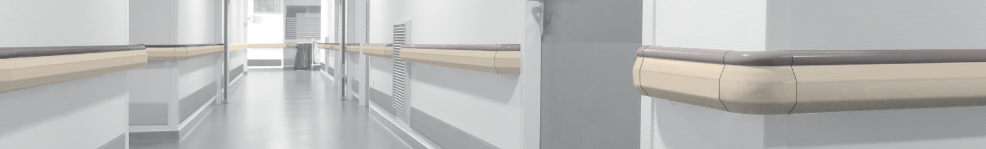

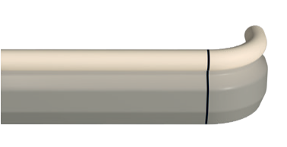
MAINS COURANTES

MAINS COURANTES PARE-CHOCS
ESCORT’DUO
PLUS D'INFOS
Coupe techniques sur spm-international.com
ESCORT'DUO
BACTÉRICIDE en option

DESCRIPTIF TYPE

- Description : fourniture et pose d’une main courante pare-chocs (de type Escort’Duo de SPM). Sa hauteur est de 150 mm, son diamètre de 40 mm et son encombrement de 95 mm. Elle est constituée de profilés en PVC antibactérien classé M1 (Bs2d0) et coloré dans la masse de 1,5 mm d’épaisseur qui combinent une partie supérieure complètement lisse : main courante ronde d’un diamètre de 40 mm et une partie inférieure matifiée : pare-chocs. Les profilés de la main courante et du pare-chocs viennent se clipper sur un rail continu en aluminium de 2 mm d’épaisseur et se terminent par des accessoires en PVC antibactérien teinté dans la masse, lisses pour la main courante et matifiés pour le pare-chocs (embouts, angles externes / internes à 90°). L’ensemble s’emboîte dans un support de fixation en PVC. La main courante pare-chocs est équipée de joints bactéricides.
- Environnement : sa formulation est exempte de métaux lourds y compris de plomb et d’étain (valeurs négligeables inférieures à 50 ppm), ainsi que de CMR1 et CMR2 permettant de recycler 100 % des déchets et de répondre à 7 cibles de la démarche HQE. La stabilisation thermique est réalisée au calcium - zinc. Le niveau d’émission de substances volatiles dans l’air intérieur a été testé selon la norme ISO 16000-6 et est très faible (A+) selon le décret n° 2011-321 du 23 mars 2011 et l’arrêté d’application du 19 avril 2011. 100 % du produit est recyclable.
- Coloris : au choix du maître d’œuvre dans la gamme du fabricant.
- Mode de pose : partie haute du profilé au maximum à 0,90 m du sol. Fixation sur support à visser au mur tous les 0,80 m (0,60 m dans les circulations fortement sollicitées et sur des supports muraux plus légers type plaque de plâtre). Embouts retournant au mur et angles sont à fixer avec des vis autoforeuses.

MAINS COURANTES

SUPPORT & COUPES
ESCORT'DUO, LINEA'DUO & LINEA'DUO LED

ÉCHELLE
1:2.3
PLUS D'INFOS SUR
spm-international.com

ÉCHELLE
1:2.3

Plaque de plâtre
LINEA'DUO
ESCORT'DUO
Profilé aluminium épaisseur
2 mm
Gaine PVC antibactérien lisse teinté dans la masse
épaisseur 1,5 mm
Plaque de plâtre
Profilé aluminium épaisseur
2 mm
Gaine PVC antibactérien lisse teinté dans la masse
épaisseur 1,5 mm

95
40
100
150

95
ESCORT'DUO
40
100
150

Embout retournant au mur
LINEA'DUO
74
74

Profilé continu en aluminium

Profilé
en PVC lisse
Angle interne / externe à 90°

Joint bactéricide

Profilé en PVC matifié

Support de fixation
LINEA'DUO LED

Cheville

50

Support
40

Profilé

PVC antibactérien

Cheville

50

Support
42

Profilé PVC antibactérien

Connecteur filaire
métallique à expansion
de fixation en PVC
aluminium épaisseur
2 mm
matifié teinté dans la masse épaisseur 1,5 mm
métallique à expansion
de fixation en PVC
aluminium matifié teinté épaisseur dans la masse 2 mm épaisseur 1,5 mm

Bandeau LED
LINEA'DUO LED

Bandeau LED
Profilé continu en aluminium avec encoche bandeau LED et closoir

Angle interne / externe à 90° avec connecteur filaire intégré

